郑州市新雨洗化有限公司简介

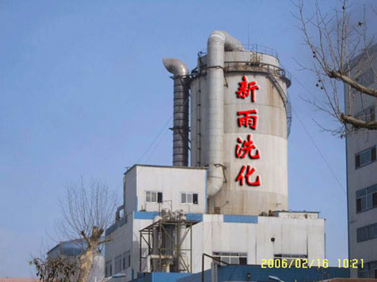
（河南省）郑州市新雨洗化有限公司是近几年迅速崛起的大型日化企业，正式成立于2007年。经过4年的发展，目前已拥有员工100多人。经营有洗衣粉类、液洗类、皂类、10多个规格品种的系列产品。
品牌战略
新雨洗化有限公司实施名牌战略，创民族品牌，通过先有市场，后有工厂的发展模式，凭借优良的产品质量，完善的营销网络，在市场上确立了一定的知名度和竞争力，树立了良好的品牌形象。目前产品畅销全国各个省、直辖市、自治区，其中洗衣粉销售跻身于国内洗衣粉品牌的前列。2007——2009年公司连续2年被评为私营企业纳税先进单位，诚信纳税人称号，为繁荣社会经济做出贡献。2009年新雨洗化再次被评为河南省优秀民营企业，被授予全省轻工业系统质量效益型先进企业称号，渴迪洗衣粉被认定为国标洗衣粉及中国名牌产品，是全省同类产品的名牌之一。
经营方针
多年来，新雨洗化坚持诚信为本，创新求实的经营方针。企业产品以质取胜，建立了一套完善的质量控制体系，提高产品质量，确保消费者的利益；遵章守纪，依法经营、重合同、守信用，注重售后服务，确保企业的良性运作和健康发展；强调技术创新，营销创新，管理创新，开创了企业发展新局面。
经营理念
新雨洗化公司以打造百年新雨为目标，走可持续发展的道路。斥巨资在郑州市购买了200亩工业用地，投资2亿元建设高标准、高起点的生产基地和科研基地。是华中地区最大的洗涤用品生产企业，生产设备的自动化控制水平在国内日化行业中具有先进水平，部分主要工艺设备从意大利引进。在生产基地建设中，强调环境保护意识，投资100万元建设了先进的污水处理设施，确保周围环境不受污染。 尊重知识、尊重人才、科技兴业，是公司发展的共识。公司引进博士、硕士学位等高层次科研人才，专门从事新产品的研制和开发。成立了各专业课题组，构成了多层次、多学科的科研网络，进行技术创新和新产品开发等专项研究。与全国有关院校建立合作关系，寻求科技创新和品质突破，开发高科技含量的产品，引领日化行业新潮流。走“以洗涤、日用品为主，同心多元化”的路子，做顾客常用常想的好伙伴。 新雨洗化公司积极应对入世的挑战，发展多品牌专业化经营。以渴迪品牌为依托，大力推广和发展其他副品牌，整合品牌资源优势，确立大日化行业的地位。目前，公司已拥有“渴迪”主打品牌，“家家净”、“福万家”、“雨能”等副品牌，形成强大的品牌阵容和效应。 公司发展不忘回报社会，自2007年成立以来，造福社会。 追求卓越，新雨本色。新雨人决心永葆基业长青，打造百年新雨，用优异的业绩，为社会做出更大的贡献，实现“洗去油腻污垢，冲走人间烦恼，还给您一个清爽魅力的人间。”的社会承诺。

